ŠKOLÁČEK

ČASOPIS O NAŠÍ ZÁKLADNÍ A MATEŘSKÉ ŠKOLE V MĚLNICKÉM VTELNĚ

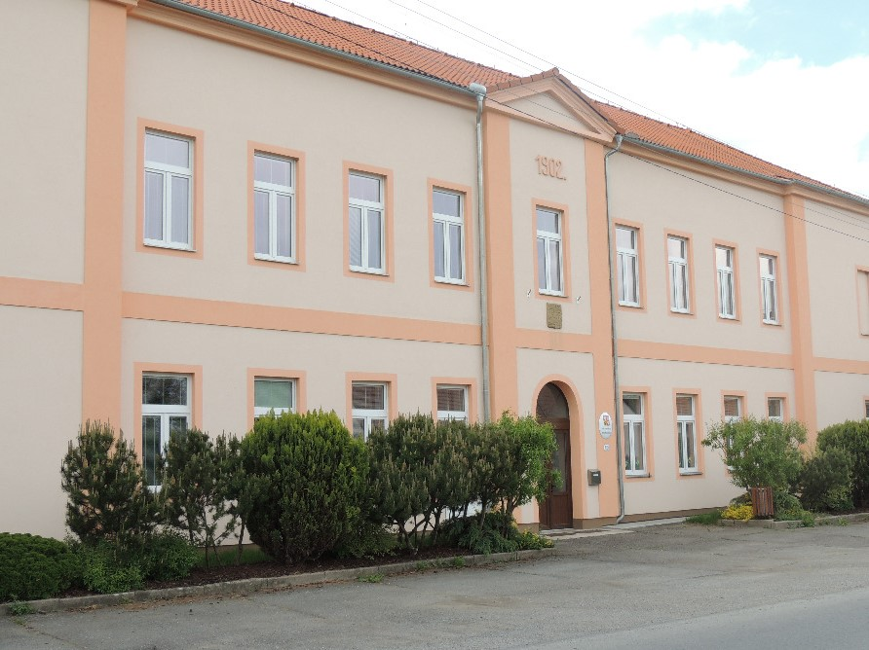

ZÁŘÍ 2022

ROZDĚLENÍ TŘÍD A ROČNÍKŮ VE ŠKOLNÍM ROCE 2022/23

- ročník třídní učitelka Bc. Veronika Pilchová
- ročník třídní učitelka Mgr. Jaroslava Havelková
- ročník třídní učitelka Mgr. Lucie Veselá
- a 5. ročník třídní učitelka Ing. Barbora Jandová, BBA

vedoucí školní družiny, vychovatelka 2. odd. Anna Zichová
vychovatelka 1. odd. ŠD Lucie Pačesová

ORGANIZACE ŠKOLNÍHO ROKU 2022/2023

- 1. ZÁŘÍ (čtvrtek) 2022 – zahájení školního roku 2023/24
- 24. října (pondělí) a 25. října (úterý) – ředitelské volno
- 26. října (středa) a 27. října (čtvrtek) – podzimní prázdniny
- 28. října – STÁTNÍ SVÁTEK
- 23. prosince (pátek) až 2. ledna 2023 (pondělí) – Vánoční prázdniny
- 2. ledna (úterý) 2023 – začne vyučování v kalendářním roce 2023
- 31. ledna (úterý) – konec prvního pololetí
- 3. února (pátek) – jednodenní pololetní prázdniny
- 13. února (pondělí) až 19. února (neděle) – jarní prázdniny
- 6. dubna (čtvrtek) – Velikonoční prázdniny
- 7. dubna (pátek) – STÁTNÍ SVÁTEK
- 1. května (pondělí) – STÁTNÍ SVÁTEK
- 8. května (pondělí) – STÁTNÍ SVÁTEK
- 30. června (pátek) – konec druhého pololetí
- 1. července (sobota) – hlavní prázdniny
- 4. září 2023 (pondělí) – začátek vyučování pro školní rok 2023/2024

Roční plán akcí 2022/2023

CELOROČNÍ PROJEKT – STARÁ ČESKÁ ŘEMESLA

ZÁŘÍ
- Slavnostní zahájení školního roku 2022/2023
- Plavecký výcvik
- Seznámení s celoročním projektem – Stará česká řemesla
ŘÍJEN
- Plavecký výcvik
- 4.10. – Den zvířat
- Celoroční projekt – pekař, pekařka
LISTOPAD
- Svatý Martin
- Lampionový průvod
- Celoroční projekt - pecař
PROSINEC
- Mikulášská besídka a jarmark
- Celoroční projekt – kominík
LEDEN
- Den otevřených dveří pro předškoláky a rodiče
- Celoroční projekt – uhlíř
ÚNOR
- Maškarní rej
- Lyžování na Tanvaldském Špičáku
- Celoroční projekt – švec
BŘEZEN
- Noc s Andersenem (4., 5. ročník)
- Předškoláci ve škole
- Celoroční projekt – švadlena, krejčí
DUBEN
- Předškoláci ve škole
- Zápis do 1. ročníku
- 22. 4. – Den Země
- Čarodějnický den
- Celoroční projekt – truhlář
KVĚTEN
- Vystoupení pro maminky
- Uctění památky padlých
- Celoroční projekt – sklář
ČERVEN
- Škola v přírodě, školní výlet
- Celoroční projekt – sochař
- Ukončení celoročního projektu – výstava výrobků

ZPRÁVY ZE ZÁKLADNÍ ŠKOLY ŽÁŘÍ 2022/2023

Letošní školní rok zahajovali noví prvňáčci v altánu školní zahrady za příjemného svitu ranního slunce. Rodiče, příbuzní a přátelé prvňáčků sledovali dění v altánu. Na přivítanou zahráli starší žáčci prvňáčkům na flétnu. Společně pak zarecitovali básničku Hola, hola, škola volá, za kterou pak sklidili náležitý potlesk. Tímto děkujeme starším žákům za krásné přivítání prvňáčků. Po krátkém projevu předal pan místostarosta Vacek dětem jménem obce knihu. Prvňáčky přivítala jejich třídní učitelka Pilchová, která je ostužkovala a popřála jim spolu s paní ředitelkou mnoho úspěchů ve škole.
Druhý den se sešlo všech 11 prvňáčků (6dívek a 5 chlapců) ve své třídě v prvním patře školní budovy. Rodiče si udělali tradiční fotografie prvňáčků v lavici a po dvou vyučovacích hodinách už si své děti vyzvedávali. Pobyt ve škole si potom se svou třídní učitelkou postupně protahovali na 4 vyučovací hodiny.
V naší škole letos došlo k mnohým personálním změnám. Paní učitelka Dagmar Jirků nám odešla do důchodu a místo ní nastoupila paní učitelka Veronika Pilchová. Také došlo ke změně zaměstnanců v kuchyni. Děti budou mimo vedoucí kuchyně paní Elišky Žipajové vídat také paní Janu Novákovou a v roli domovnice paní Janu Karabáčkovou.
Tímto přejeme všem žákům, rodičům, pedagogickým i nepedagogickým pracovníkům, aby školu navštěvovali s nadšením, elánem a hlavně ve zdraví.
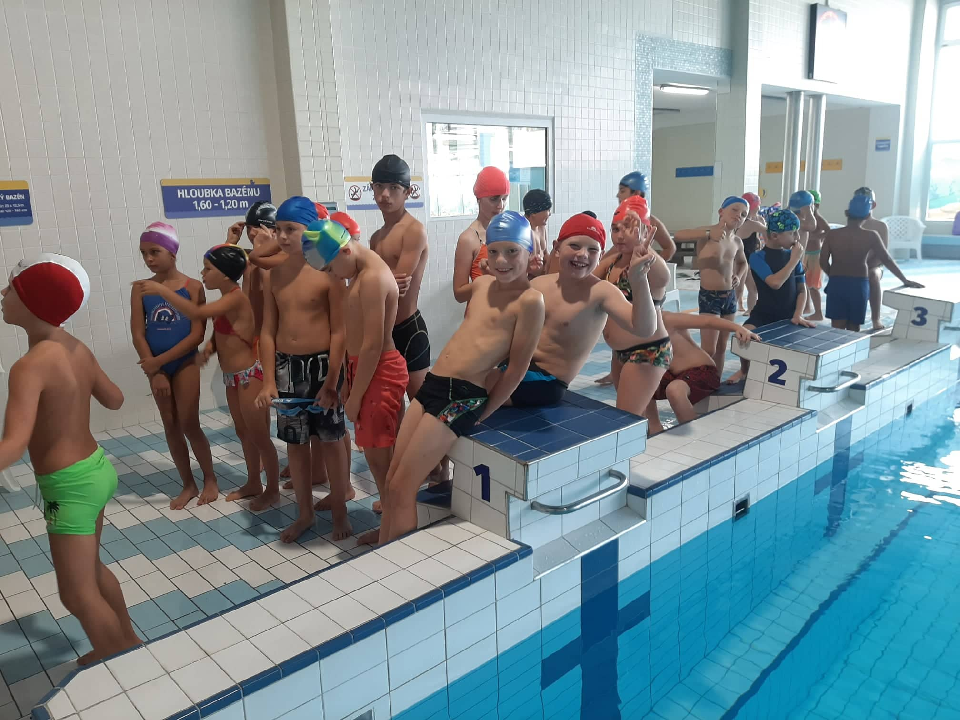
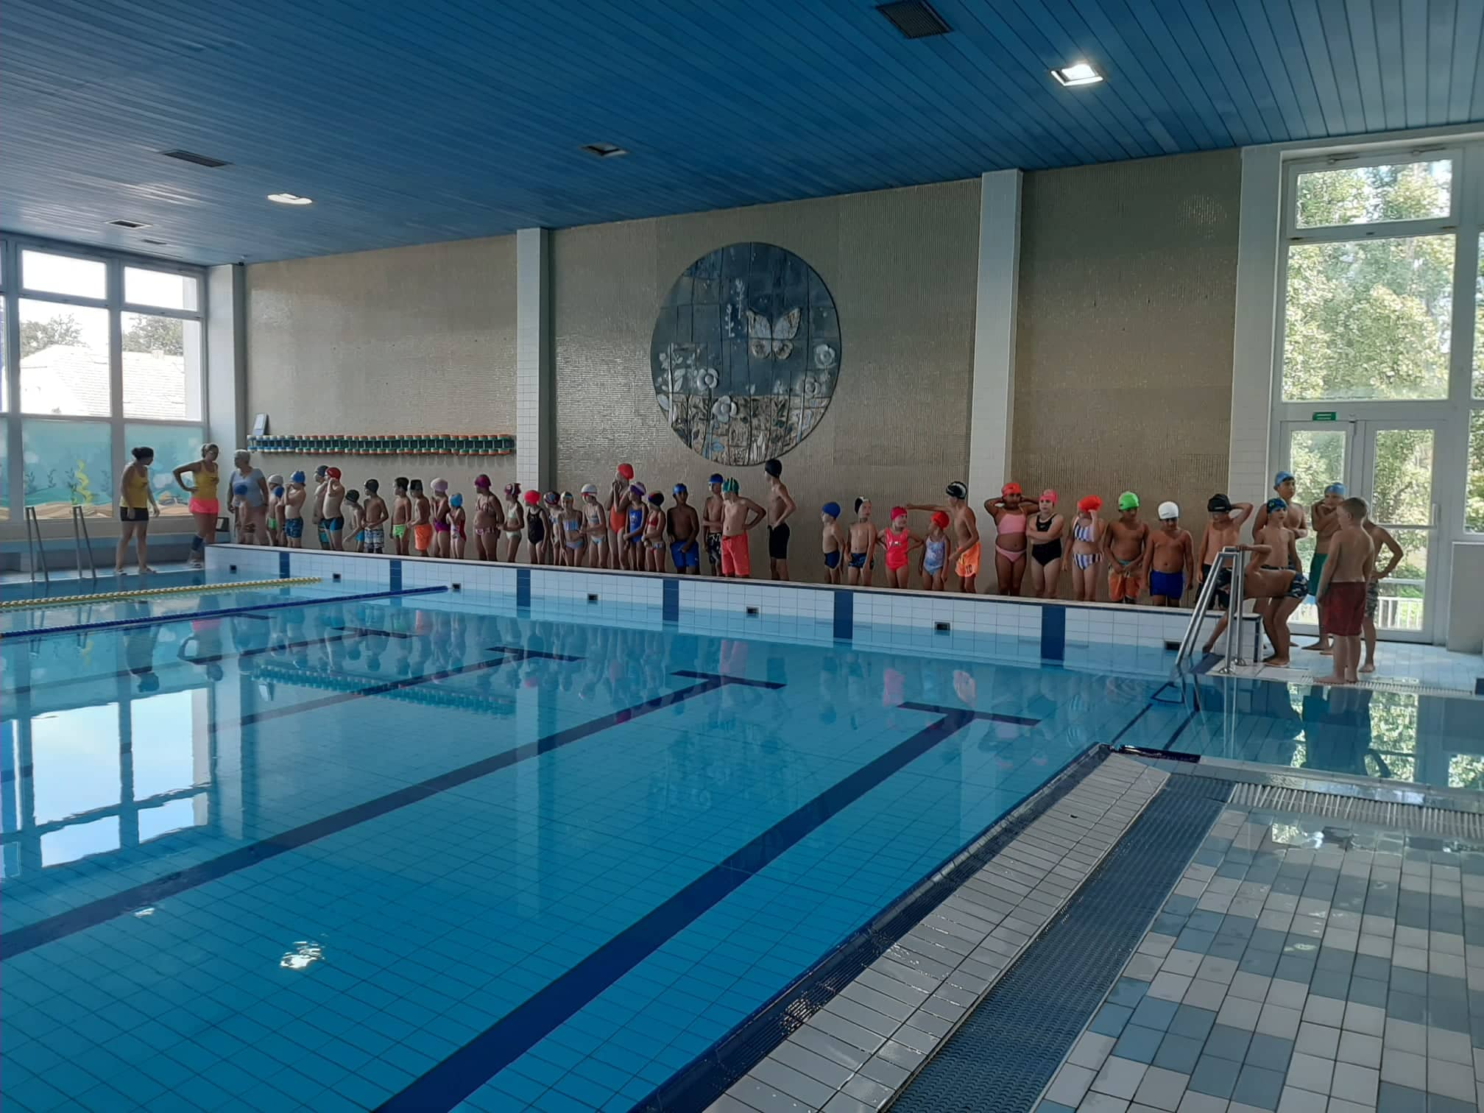
V úterý 6. září se celá škola přepravila autobusem do nedalekých Neratovic na tradiční plavecký výcvik. Až na pár výjimek děti bazén v Neratovicích znají. A ty, které ne se velmi rychle osmělily a plavecký výcvik si náramně užívaly. Při další návštěvě pak děti nastupovaly už do svých družstev, kam byly zařazeny dle svých schopností. Za skvělé opory místních plavčic se děti snažily vylepšovat svůj plavecký styl, skoky do vody atp. Tento měsíc jsme si plavecký výcvik užili 4x a v říjnu se můžeme těšit na závěrečnou lekci.

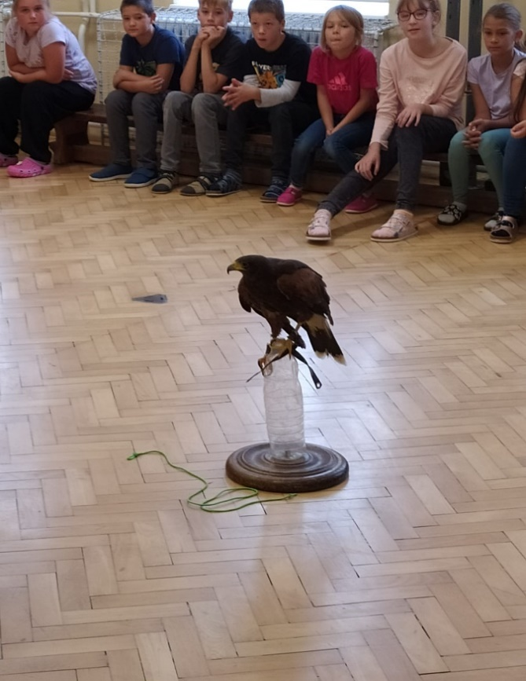
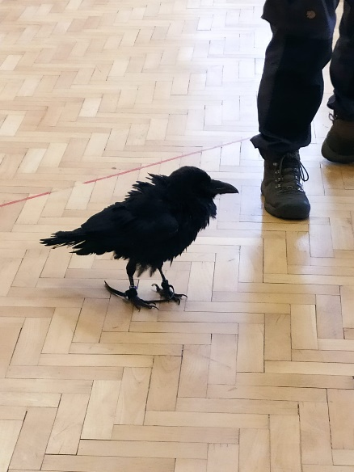
V září naši školu navštívil pan sokolník a přivezl s sebou nádherné exempláře. Šlo o dravé a jednoho zpěvného ptáka. Bohužel kvůli špatnému počasí se setkání s nimi konalo v budově školy. To však žákům nijak nevadilo. Zaujatě sledovaly dění v tělocvičně, kde se konala přehlídka ptactva. Zde získaly děti spoustu zajímaných informací od pana sokolníka.

ŠKOLNÍ DRUŽINA I. ODDĚLENÍ
Nový školní rok nám ve družině začal jak jinak než seznamováním. Prvňáčky jsme seznámili s provozem ve družině, ale také jsme se seznámili mezi sebou. Září nám přineslo krásné počasí a tak jsme mohli skoro každé odpoledne chodit ven. Na školní zahradě jsme si hráli na písku, na hřišti jsme sportovali a hráli hry. Jeden týden jsme si povídali o České republice, kreslili jsme českou vlajku, zpívali státní hymnu a v závěru týdne jsme si zasoutěžili v týmech, kdo si zapamatoval nejvíce zajímavostí o naší zemi. Jako inspirace pro společné tvoření nám pomohla kniha, kterou jsme v září četli při poobědovém odpočinku. Děti si vyrobily krásné sovičky z papíru, které nám nyní zdobí dveře školní družiny.

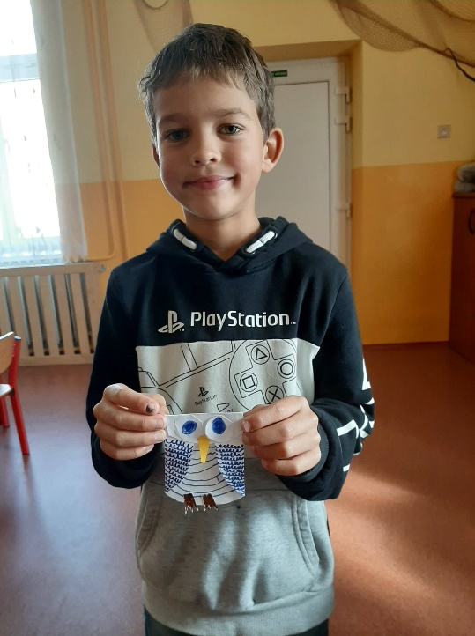
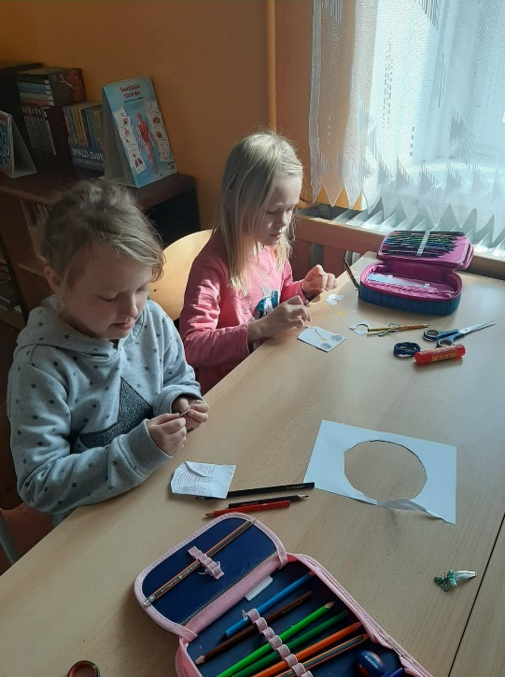

ŠKOLNÍ DRUŽINA II. ODDĚLENÍ

A než jsme se nadáli, opět nás vítaly otevřené dveře školy! S našimi kamarády jsme se s chutí přivítali a vrhli se do nových dobrodružství a to nejen v učení, ale také ve družině.
Ve II. oddělení se sešli žáci 3., 4. a 5. ročníku. V prvním patře nás čekala staronová družina s novým programem. Letos se budeme scházet každý měsíc s pohádkou, která nás vždy někam zavede!
Podle pohádky bylo vybráno i téma:


„Pohádky - to je kouzlo života.“ Stella Zázvorková
Září O Budulínkovi - chování
Říjen Otesánek - strava
Listopad Sněhurka a 7 trpaslíků - kamarádi
Prosinec Perníková chaloupka - kouzlo
Leden Dvanáct měsíčků - čas
Únor Sedmero krkavců - pomoc
Březen Ošklivé káčátko - zvířata
Duben Pohádky z mechu a kapradí - příroda
Květen Broučci - rodina
Červen Mach a Šebestová - přání

Září a s ním pohádka o neposlušném Budulínkovi byla jasná volba! Nástup do školy, zopakování všech pravidel a společné soužití s někým, kdo k nám zrovna není milý a vstřícný. ..
A co se nám všechno vešlo do září?
→ Společné hry ve družině
→ Kreslení a vybarvování omalovánek
→ Hry na hřišti i na zahrádce
→ Stavby z klacíků pod živým plotem
→ Hry na pískovišti
→ Sběr padajících ořechů
→ Světový den cestovního ruchu (Světový den turistiky) 27. 9.- malý turistický výlet na Chlomek

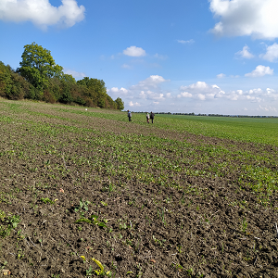
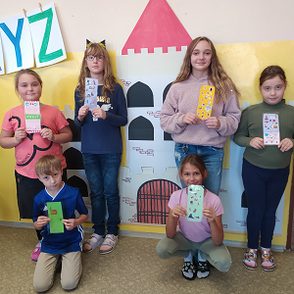
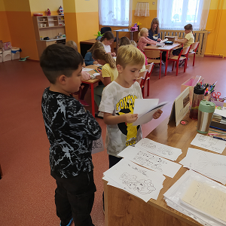
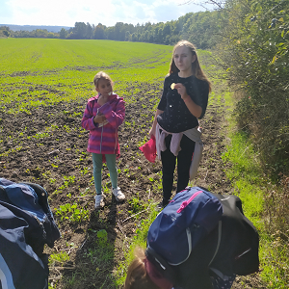
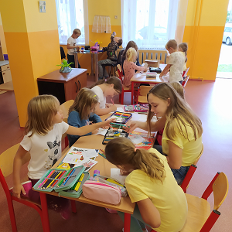
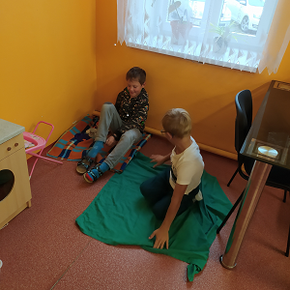
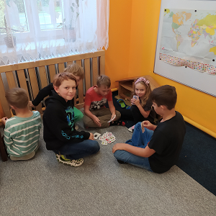
Výlet na Chlomek byl docela zklamáním, protože výlet za stavbou domečků nebo hledáním a poznáváním hub se změnil v boj s přírodou. Kde jsme čekali les byl jen zarostlý kus něčeho, co les nepřipomínalo ani náhodou.
Proto jsme si ještě zlepšili náladu výrobou záložek do knihy.

ZPRÁVY Z MATEŘSKÉ ŠKOLY 2022/2023

Rozdělení tříd pro rok 2022/2023

třída Berušek paní učitelky Ivana Šťastná a Pavlína Saifrtová
+ asistentka pedagoga Michaela Procházková

třída Žabiček paní učitelky Martina Černá a Aneta Mašanská

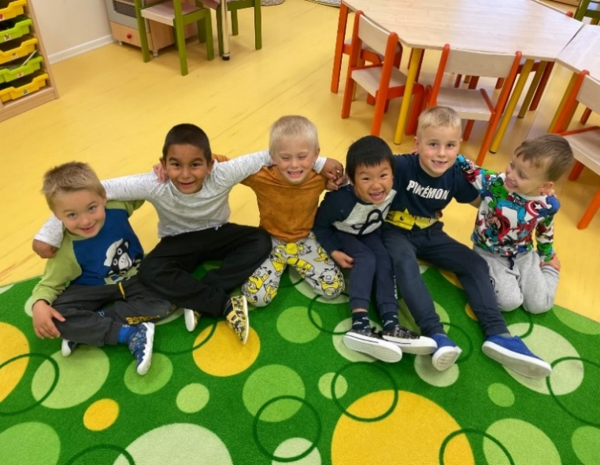
Přišlo září, s ním začal i nový školní rok a my se konečně opět mohli setkat v MŠ. Paní učitelky po prázdninách s radostí přivítaly nové i stávající děti, které už se těšily na své kamarády ze školky. První týdny jsme si povídali o zážitcích z prázdnin, navzájem se seznamovali, vytvářeli nová přátelství, zkoumali prostředí MŠ a zvykali si na nový režim. Ke konci měsíce jsme se pomalu začali věnovat také nadcházejícímu podzimu, jeho znakům a počasí, které ho doprovází. V září do MŠ zavítal také pan sokolník s ukázkou svých dravců. Akce se z důvodu špatného počasí konala v prostorách základní školy, což vůbec nevadilo, jelikož si děti ukázku i tak užily, dozvěděly se spoustu nových věcí a prozkoumaly další prostory ZŠ a MŠ Mělnické Vtelno.
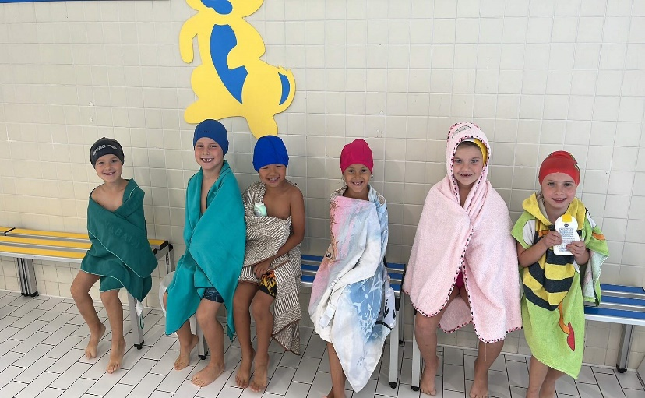
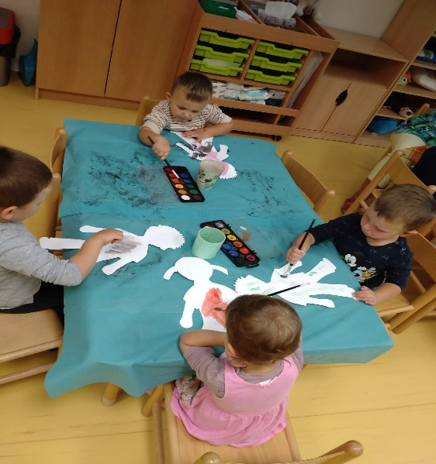
Děti předškolního věku kromě toho jezdily také každé úterý na plavecký výcvik do vnitřního plaveckého bazénu v Neratovicích, kde si je vzala na starost milá paní instruktorka a plavčice Eliška. Předškoláčci si tak mohli zkusit různé aktivity v malém i velkém bazénu. V následujícím školním roce nás čeká hned několik dalších výletů a akcí. Na začátek října máme naplánovaný výlet do Zooparku v Zelčíně, ke konci října uspořádáme dlabání dýní s rodiči, po kterém bude následovat Halloweenský karneval. Začátkem listopadu bychom rádi navštívili rozhlednu Hradišť v Kadlíně a na konci měsíce nás čeká vánoční divadlo a focení. V prosinci se pak budeme plně věnovat adventním vystoupením u stromečku, kterých nás v rámci obce čeká hned několik.
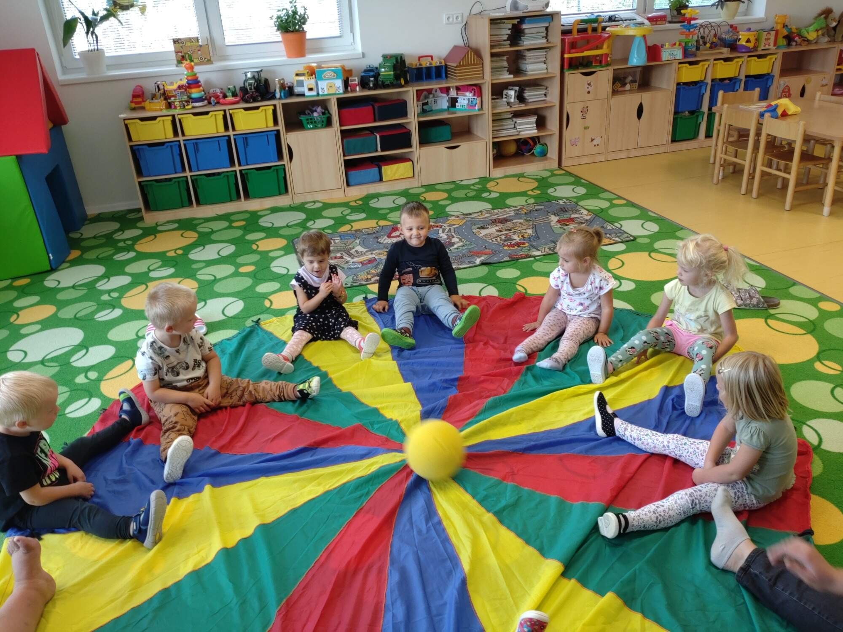

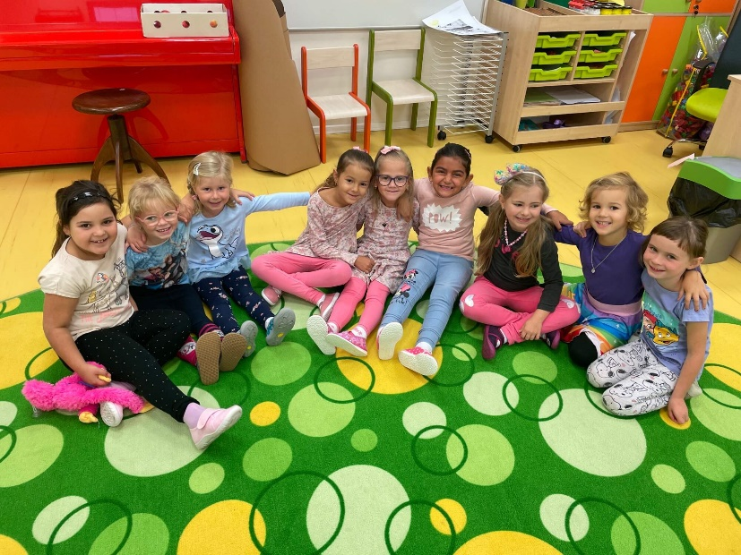
Vydává: ZŠ a MŠ Mělnické Vtelno
Redakční rada: L. Veselá, A. Mašanská, A. Zichová
Zpracovala: V. Pilchová

